ЭТО СЧАСТЬЕ – ПУТЬ ДОМОЙ !!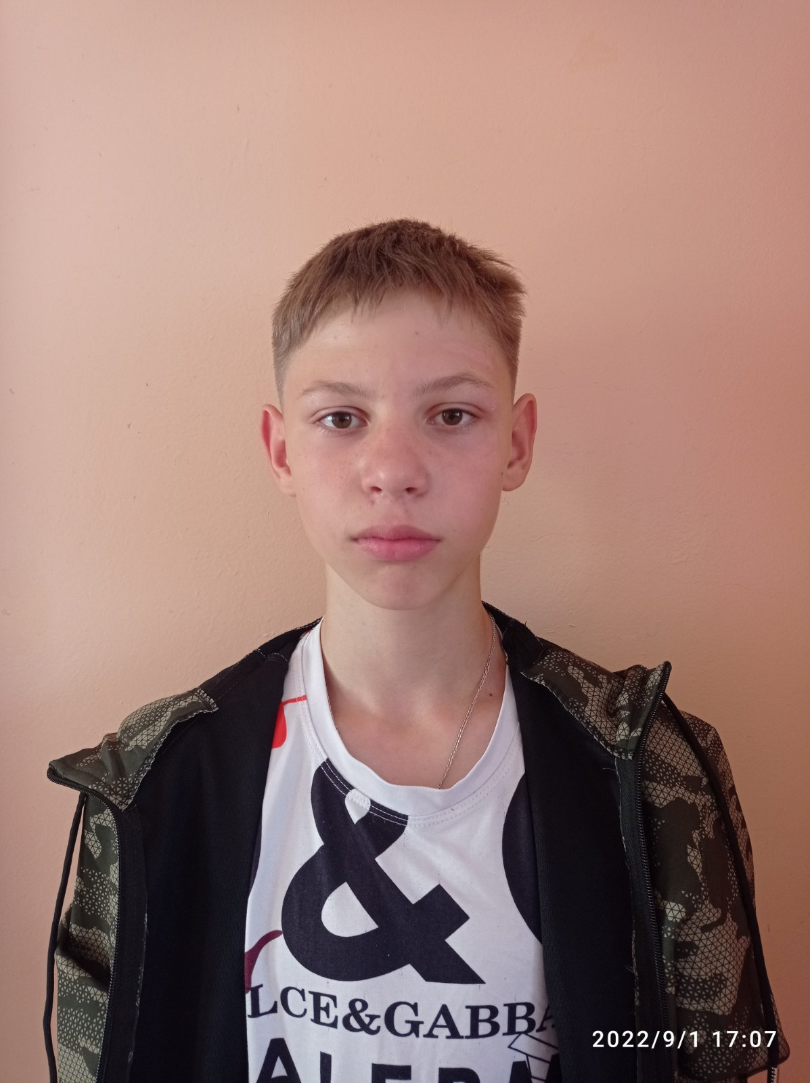

Артем родился в 2009 году.
Дружелюбный, веселый, жизнерадостный. Очень активный, любит участвовать в мероприятиях класса и школы. Имеет младшую сестру. Желает обрести семью
По вопросам приема детей в семью необходимо обратиться в отдел опеки и попечительства администрации муниципального района «Карымский район» по адресу:
пгт. Карымское, ул. Верхняя, д.35

ЭТО СЧАСТЬЕ – ПУТЬ ДОМОЙ!!
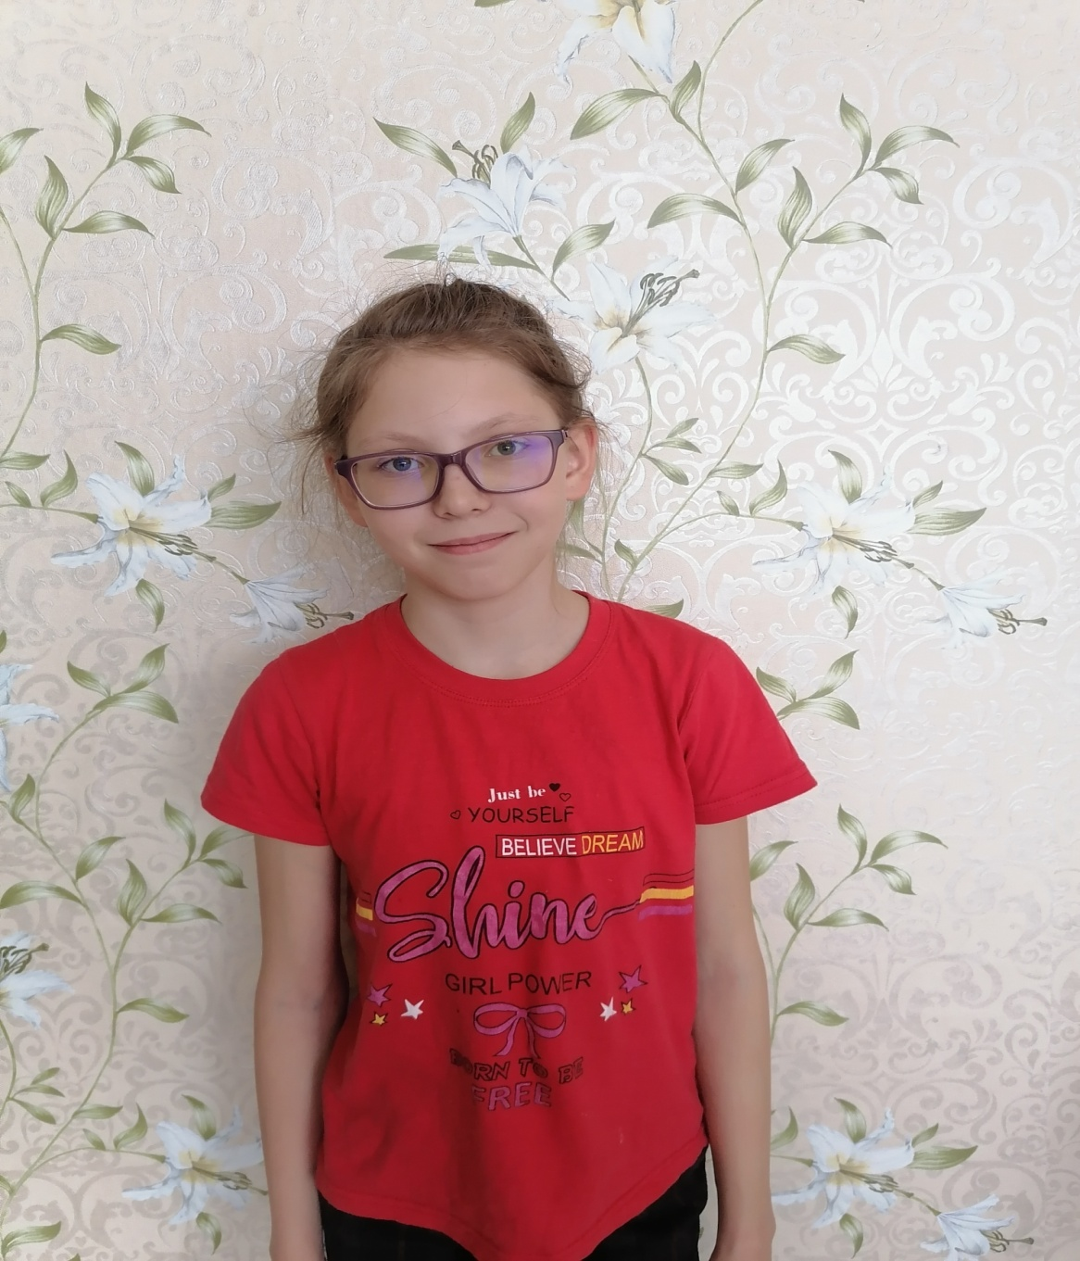

Люба родилась в 2011 году.
Ласковая, веселая, отзывчивая, жизнерадостная. Любит учиться всему новому. Имеет старшего брата. Желает обрести семью
По вопросам приема детей в семью необходимо обратиться в отдел опеки и попечительства администрации муниципального района «Карымский район» по адресу:
пгт. Карымское, ул. Верхняя, д.35

